ГБУК «ЦБС для детей»
Детская библиотека-филиал № 7
им. Г.А. Черкашина

Утренник
«Всей семьей в библиотеку»

Сценарий подготовила
заведующий сектором
семейного чтения
Черокова Л.П.

2019

- План подготовки:

- Пригласить членов клуба на заседание.
- Подобрать материалы по теме заседания.
- Подготовить сценарий.
- Оформить книжную выставку по теме заседание.
- Подобрать видео-материал, наглядный материал.

- Наглядное оформление:

- Книжная выставка по теме заседания.
- Наглядный материал по теме заседания.

Список использованной литературы:
- Андерсен Г. Х. Сказки и истории. – М. : Вита, 1992. – 448 с., ил.
- В гостях у сказки : русские народные сказки. – Харьков : Прапор, 1989. – 175 с., ил.
- Линдгрен А. Малыш и Карлсон, который живет на крыше. – М. : Дет. лит., 2004. – 127 с., ил.
- Перро Ш. Сказки. – М. : Махаон, 2008. – 94 с., ил.
- Трэверс П. Мэри Поппинс. – М. : Оникс, 2000. – 331 с., ил.

ГБУК «ЦБС для детей»
Детская библиотека-филиал № 7
им. Г.А. Черкашина

Праздник
«Таня, Танечка, Танюша»
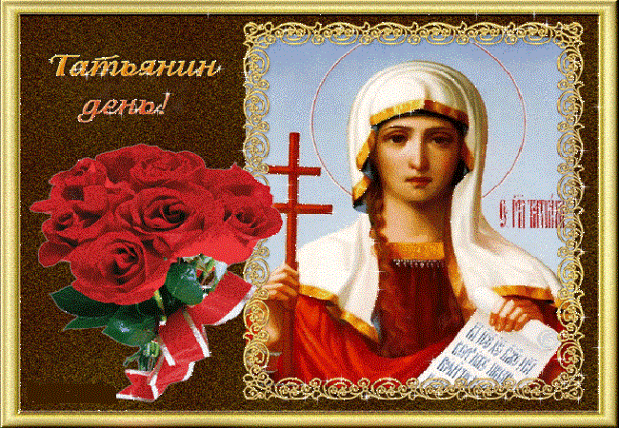

Сценарий подготовила
заведующий сектором
семейного чтения
Черокова Л.П.

2019
- План подготовки:

- Пригласить членов клуба на заседание.
- Подобрать материалы по теме заседания.
- Подготовить сценарий.
- Оформить книжную выставку по теме заседания.
- Подобрать видео-материал, наглядный материал.

- Наглядное оформление:

- Книжная выставка по теме заседания.
- Наглядный материал по теме заседания.

ГБУК «ЦБС для детей»
Детская библиотека-филиал № 7
им. Г.А. Черкашина

Театр – экспромт
«И жизнь, и слезы, и любовь»

Сценарий подготовила
заведующий сектором
семейного чтения
Черокова Л.П.

2019

- План подготовки:

- Пригласить членов клуба на заседание.
- Подобрать материалы по теме заседания.
- Подготовить сценарий.
- Оформить книжную выставку по теме заседание.
- Подобрать видео-материал, наглядный материал.

II. Наглядное оформление:

- Книжная выставка по теме заседания.
- Наглядный материал по теме заседания.

Список использованной литературы:
- Алянский Ю. Л. Азбука театра / Ю. Л. Алянский. - Л. : Дет. лит., 1986 – 146 с.
- Брудный Д. Л. Беседы о театре / Д. Л. Брудный. – Л.: Просвещение, 1983. – 59 с.
- Волкова Н. Большой-пребольшой / Н. Волкова. – М.: Фома, 2013. – 24 с.
- Корзунова Р. Виват, театр : [О театре для детей и молодежи] / Р.Корзунова // Севастопольские известия. – 2013. – 6 - 8 июня. – с. 8
- Кудрякова Т., Карасева Т. Севастопольский театр для детей и молодежи / Т. Кудрякова, Т. Карасева. – Севастополь – Харьков, 2013. – 36 с.
- Кулаковская Н. С маской, бубном и гудком / Н. Кулаковская. - М. : Сов. Композитор, 1983. – 64 с.
- Севастопольский академический русский драматический театр. – Севастополь, 2006. – 58 с.
- Смирнова Н.И. И куклы оживают / Н.И. Смирнова. – М. : Дет. лит., 1982. – 191 с.
- Смолина К. А. 100 великих театров / К. А. Смолина. – М. : Вече, 2001. – 480 с.

ГБУК «ЦБС для детей»
Детская библиотека-филиал № 7
им. Г.А. Черкашина

Талант - шоу
«Мама, папа, я – театральная семья»
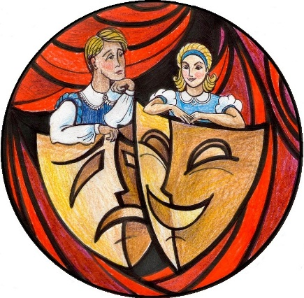

Сценарий подготовила
заведующий сектором
семейного чтения
Черокова Л.П.

2019
Список использованной литературы:
- Алянский Ю. Л. Азбука театра / Ю. Л. Алянский. - Л. : Дет. лит., 1986 – 146 с.
- Брудный Д. Л. Беседы о театре / Д. Л. Брудный. – Л.: Просвещение, 1983. – 59 с.
- Волкова Н. Большой-пребольшой / Н. Волкова. – М.: Фома, 2013. – 24 с.
- Корзунова Р. Виват, театр : [О театре для детей и молодежи] / Р.Корзунова // Севастопольские известия. – 2013. – 6 - 8 июня. – с. 8
- Кудрякова Т., Карасева Т. Севастопольский театр для детей и молодежи / Т. Кудрякова, Т. Карасева. – Севастополь – Харьков, 2013. – 36 с.
- Кулаковская Н. С маской, бубном и гудком / Н. Кулаковская. - М. : Сов. Композитор, 1983. – 64 с.
- Севастопольский академический русский драматический театр. – Севастополь, 2006. – 58 с.
- Смирнова Н.И. И куклы оживают / Н.И. Смирнова. – М. : Дет. лит., 1982. – 191 с.
- Смолина К. А. 100 великих театров / К. А. Смолина. – М. : Вече, 2001. – 480 с.

    - План подготовки:
- Пригласить членов клуба на заседание.
- Подобрать материалы по теме заседания.
- Подготовить сценарий.
- Оформить книжную выставку по теме заседание.
- Подобрать видео-материал, наглядный материал.

    - Наглядное оформление:

- Книжная выставка по теме заседания.
- Наглядный материал по теме заседания.

СПИСОК
членов клуба:

- Архиреевы
- Ананко
- Бабанские
- Батюхно
- Бегуновы
- Брунзарь
- Бурень
- Бурыкины
- Годько
- Дзись
- Кузнецовы
- Кульковы
- Минтузовы
- Непип
- Янчук
